

**BudgetBooster**

Richtig mit Geld umgehen

# **Endprodukt**

<https://budget-booster.vitreus.at/>

Unter diesen Link befindet sich das Spiel BudgetBooster welches von mir Selbst programmiert worden ist und auf unseren eigenen Server bereitgestellt wird.

# **Ziel**

BudgetBooster soll Jugendlichen zeigen welchen Einfluss kleine tägliche Entscheidungen auf ihr zukünftiges Vermögen haben. Ziel dieses Projekts ist das die Jugendlichen eine spielerischen Zugang zum Thema Geld erfahren. Die Jugendlichen werden zusätzlich motiviert Geld sinnvoll zu verwenden, durch ein Ranking mit anderen Spielern.

# **Wichtige Projektschritte**

**Jänner:**

Start: 30.1.2023 Brainstorming und Ideenfindung im Unterricht

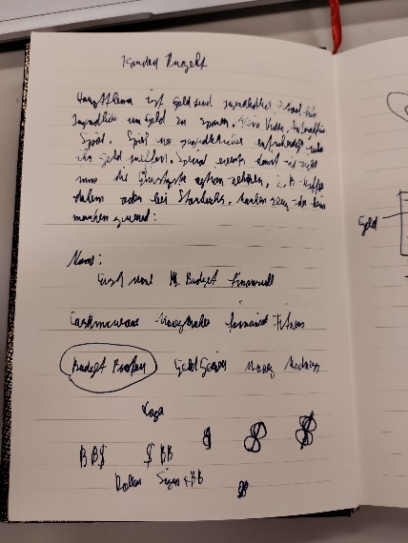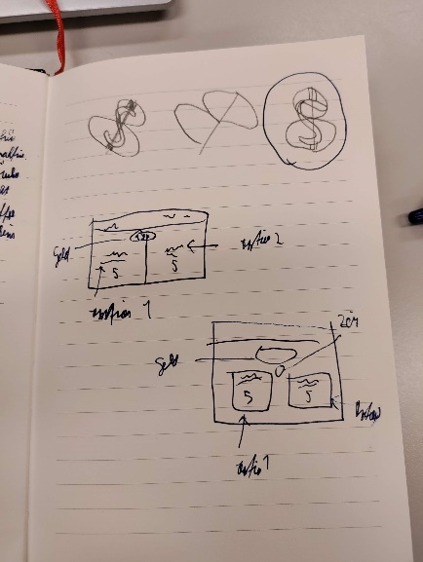

**Februar:**

* Design und Umsetzung

Ein Bild, das Text enthält.
Ein Bild, das Text, Screenshot, Uhr enthält.

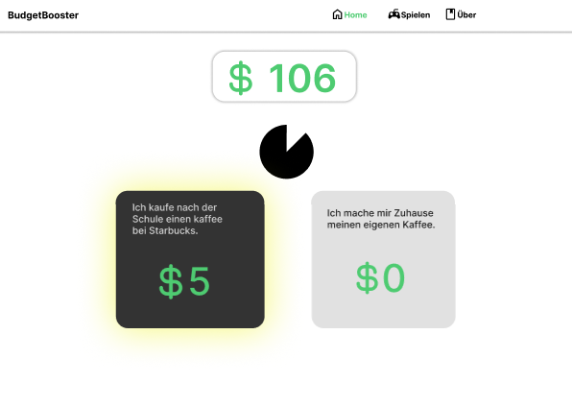Ein Bild, das Text enthält.

* Durchführung einer Umfrage bei Jugendlichen über das Konsumverhalten
* Fragen und Quellen Suchen
* Programmierung
* Abschluss

# **Quellen:**

* <https://www.checked4you.de/sport-k%C3%B6rper/gesundheit/wie-teuer-ist-rauchen-74682>
* <https://www.badenova.de/blog/vor-und-nachteile-von-second-hand/>
* <https://elbgym.de/magazin/training/bodyweight-training-vs-fitnessstudio>
* <https://www.br.de/puls/themen/ueberblick/markenklamotten-halten-nicht-laenger-100.html>
* [https://fahrrad-wetter.de/mit-dem-fahrrad-zur-arbeit-spart-zeit-und-geld/#:~:text=Fahrrad%20sieht%20es%20viel%20deutlicher,auf%20die%2010.000%20%E2%82%AC%20zu](https://fahrrad-wetter.de/mit-dem-fahrrad-zur-arbeit-spart-zeit-und-geld/%23:~:text=Fahrrad%20sieht%20es%20viel%20deutlicher,auf%20die%2010.000%20%E2%82%AC%20zu)
* <https://www.styleupyourlife.at/sind-luxus-parfums-wirklich-ihren-preis-wert>

# **Ergebnisse des Projekts-Lernerfolg**

Zu Beginn des Projekts wurde ein Fragebogen an eine Schülergruppe übermittelt indem sie angeben wie der Persönliche Wissenstand zum Thema Geld ist.

Nach der Umfrage wurde von der gleichen Gruppe das Spiel „BudgetBooster“ durchgeführt.

Danach wurde erneut mit der gleichen Gruppe ein Fragebogen übermittelt um festzustellen ob durch das Spiel der Wissenstand Erweitert wurde.

Zum Schluss wurden die beiden Fragebogen verglichen und es konnte ein Lernerfolg bei den Jugendlichen festgestellt werden.

## **Davor**

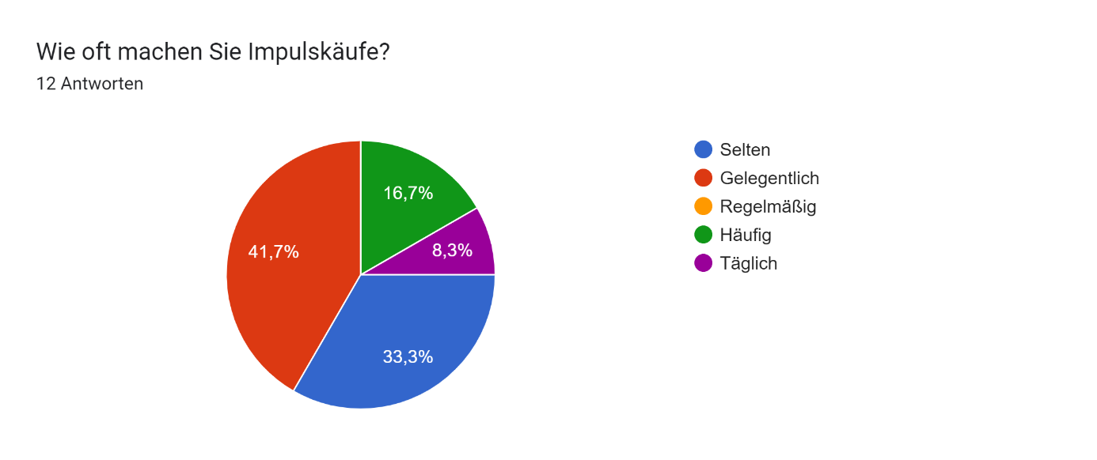

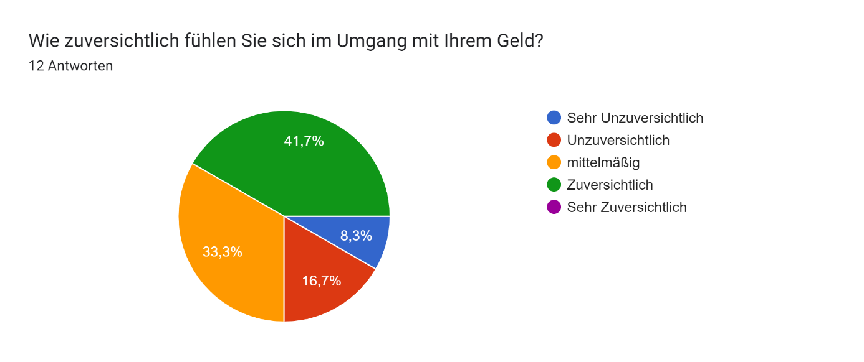

## **Danach**

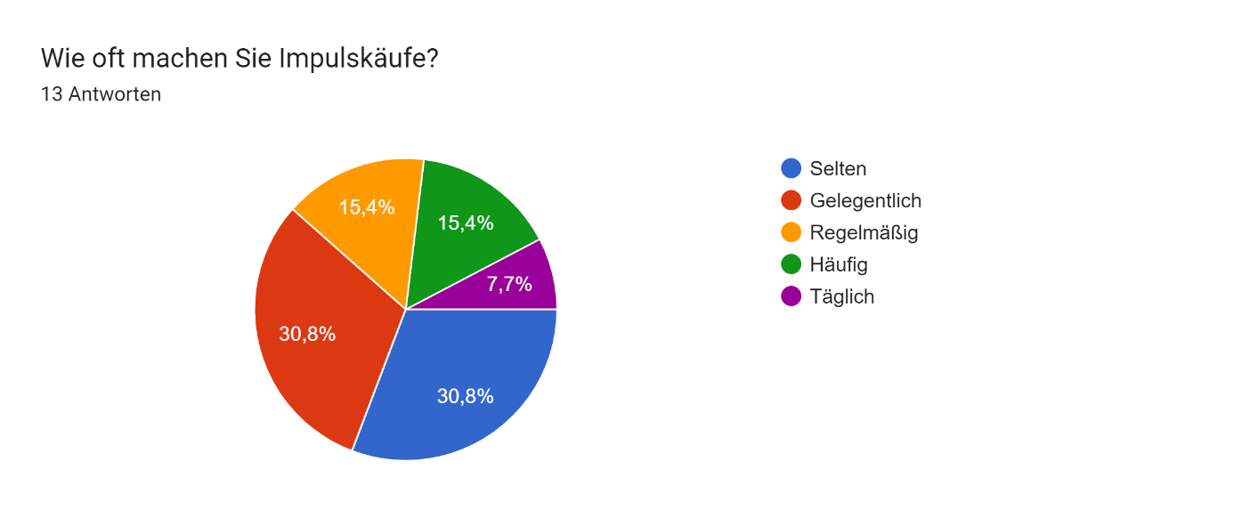

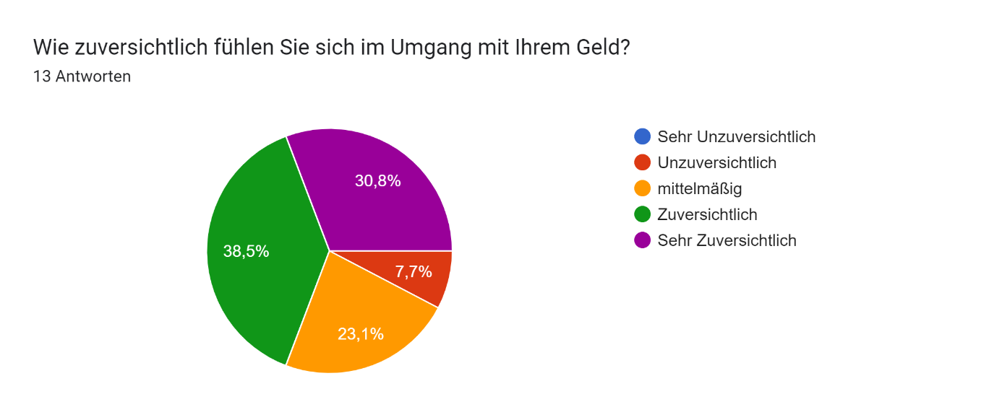

Aufgrund der geringen Anzahl der Stichprobe ist mir bewusst, dass das Ergebnis nicht generalisierbar ist.

# **Besonders lehrreiche unterhaltsame oder spannende Aspekte**

Durch das Projekt habe auch ich selbst mehr über Geld und dem Umgang damit gelernt.

Auch meine Programmierfähigkeiten sind durch das Projekt besser geworden.

Durch den Geburtstag meiner Mutter wurde ich angeregt dieses Ereignis in mein Spiel zu integrieren, da sie meinte: „Weil du mir so ein schönes Geschenk gemacht hast wird auch dein Geschenk heuer Großzügiger ausfallen“.

# **Forecast**

* Die Dinge die man sich am Ende leisten kann, könnten mit Partnerfirmen verknüpft werden und mit einen Link direkt auf deren Website verwiesen werden. Dadurch könnte das Projekt weiter ausgebaut und Finanziert werden.
* Die Fragen könnten weiter ausgebaut und erweitert werden.
* Aus Wissenschaftlicher sich könnte eine größere Umfrage durchgeführt werden um repräsentativer Ergebnisse zu erhalten.